在原理公式的推导上，使用2个测向角和1个测向角参与定位的结果是不同的。如下，因此使用2个角参与误差分析。

1个角参与误差分析

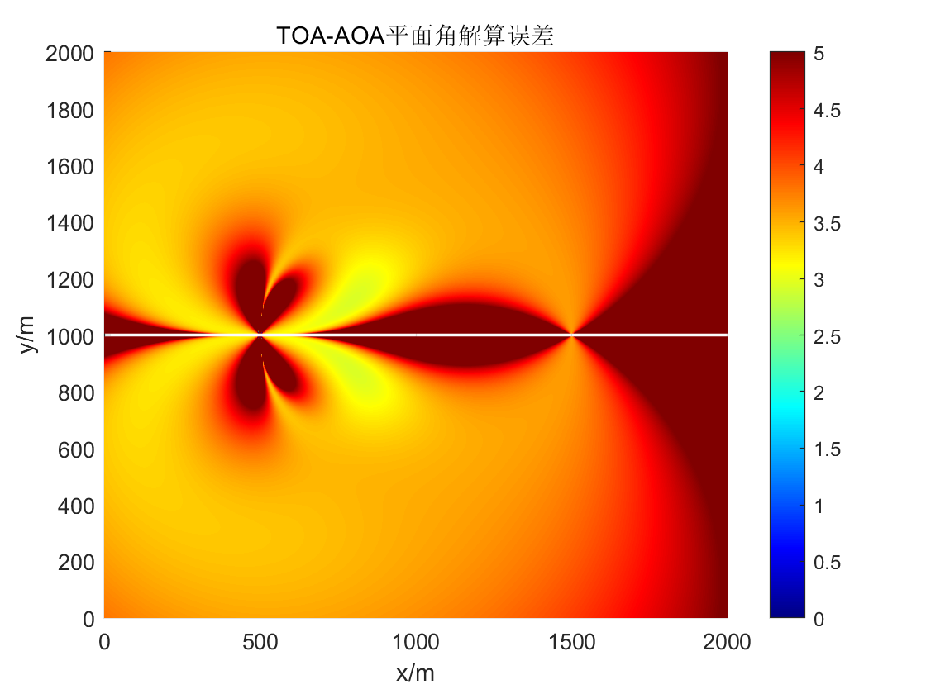

2个角参与误差分析结果

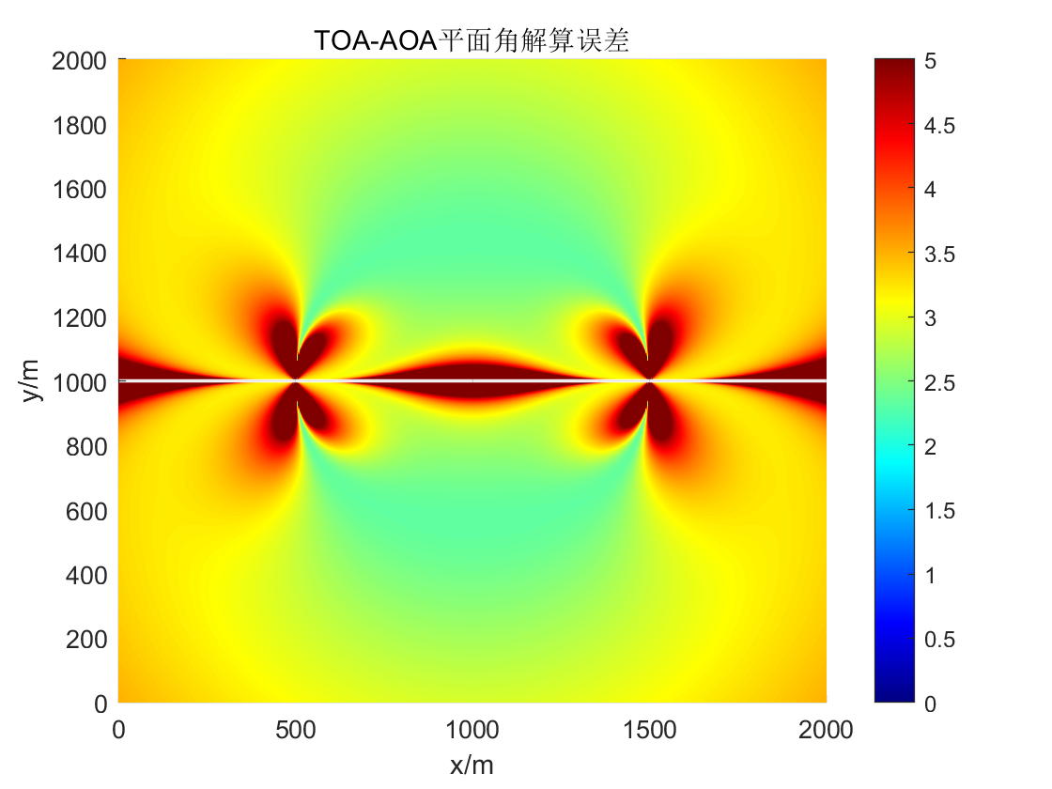

利用该公式对定位精度进行仿真。仿真条件：观测范围为水平(0,2000)米,垂直(0,2000)米，选取的两个定位解算节点的位置是和。

仿真1 测时误差仿真

观测节点的位置误差的均方根为2米，声速误差1.5m/s,测向误差均方根为1度。

|  |  |
| --- | --- |
|  |  |
| 测时误差1ms  3.94 | 测时误差3ms  5.81 |

仿真2 测向误差仿真

当仅有测向误差时，更改两个节点的测向误差，分析结果如下：

|  |  |
| --- | --- |
|  |  |
| 测向误差0.1° | 测向误差0.5°  6.0051 |

由上图对比可看，当测向误差增大时，定位精度急剧下降。同时，在两个节点的连线区域，具有不可测性，在目标与两平台夹角小于15°的区域，定位误差也显著增大。因此，若需要提高定位精度，不应选取与目标成小于15°夹角的节点，因此，采用多个平台，然后对观测节点进行优选，是有必要的。多平台时延差/方位解算待分析。

然后仅对测时误差进行分析，其他仿真条件不变。

由上图看到，当存在测时误差时，定位产生误差，当测时误差变大，定位精度也降低。在两个平台的连线或延长线位置，定位误差是最大的。

仿真3 声速测量误差仿真

当仅有测向误差时，更改两个节点的测向误差，分析结果如下：

|  |  |
| --- | --- |
|  |  |
| 声速误差1.5m/s | 声速误差3m/s  4.4371 |